突然に発症した頭痛 30歳男性 書籍860頁参照
現病歴：会社員．仕事を終え，妻の誕生日祝いでフレンチレストランにて食事をした．普段ほとんど酒を飲まないのに，この日は赤ワインをボトル半分飲んだ．帰宅して入浴し，床に就いて約1時間したところで，急に頭痛が出現した．頭痛発生後 2 時間で救急外来を受診した．患者に頭痛を詳しく説明してもらうと，「とにかく経験したことのない頭痛」と訴えている．
既往歴：生来健康．
身体所見：意識は清明．身長168 cm，体重67 kg，体温36.8℃，脈拍90回/分，血圧160/95 mmHg，呼吸数24回/分．呼吸音清明，心音は心拍正常．救急外来に来てから一度嘔吐した．頭が痛くて目をつぶっていることが多い．
神経学的所見：項部硬直やKernig徴候はなく，羞明感もない．運動や感覚の麻痺もない．

■診断の進め方

特に見逃してはいけない疾患（考えられる疾患をできるだけ挙げる）

ここに記入

頻度の高い疾患（考えられる疾患をできるだけ挙げる）

ここに記入

■この時点で何を考えるか？ 医療面接と身体診察を総合して考える点
（可能性の高い疾患とその理由、除外診断とその理由などを挙げる）

ここに記入

診断仮説（仮の診断）（可能性が高いと考えられる疾患を挙げる）

ここに記入

■必要なスクリーニング検査（診断を絞り込むために必要な検査を挙げる）

ここに記入

■検査結果
血球・血液生化学・血液凝固所見：WBC 6,800/μL，RBC 375万/μL，Plt 21.9万/μL，AST 16 U/L，ALT 14 U/L，CRP 0.06 mg/dL，PT 9.9秒，APTT 32.0秒．
胸部X線，心電図：異常なし．
頭部単純CT：図1

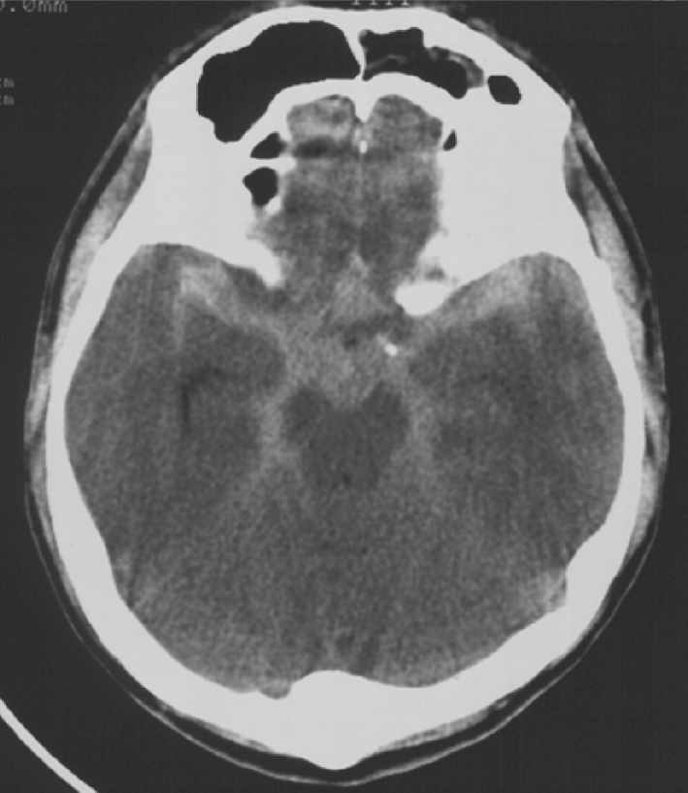
図1 CT 画像

診断仮説（仮の診断）（可能性が高いと考えられる疾患を挙げる）

ここに記入

■診断確定のために（必要な追加検査などを挙げる）

ここに記入

診断（診断結果を記入）

ここに記入

■治療の基本方針（診断を受けて必要な治療を挙げる）

ここに記入

